รายงานการจัดการทรัพย์สินของราชการ ของบริจาค และการจัดเก็บของกลาง
ประจำเดือน ตุลาคม ๒๕๖8

ของ
สถานีตำรวจภูธรลำปาว
จังหวัดกาฬสินธุ์
ประจำปีงบประมาณ 2569

กิจกรรม | การดำเนินการ | รูปถ่ายกิจกรรม
การจัดการทรัพย์สิน  ของราชการ  (ครุภัณฑ์สำนักงาน) | สถานีตำรวจภูธรลำปาว ได้มีคำสั่งแต่งตั้งคณะกรรมการตรวจรับพัสดุ และเจ้าหน้าที่ผู้รับผิดชอบคำสั่ง สภ.ลำปาว ที่ 217/๒๕๖8 ลง ๑ ตุลาคม ๒๕๖8 เรื่องมอบหมายรับผิดชอบเครื่องตรวจวัดแอลกอฮอล์ , คำสั่งที่ 217/๒๕๖8 ลง ๑ ตุลาคมคม ๒๕๖8 ดำเนินการตรวจสอบการรับ การจ่ายพัสดุ และตรวจสอบพัสดุคงเหลือเช่น  - จัดห้องเก็บพัสดุอุปกรณ์สำนักงานไว้อย่างเป็นระบบ  - ติดตั้งกล้องวงจรปิดไว้ภายในห้อง ในการบันทึกการปฏิบัติงานของเจ้าหน้าที่ในการจัดเก็บ เบิกจ่าย  - จัดทำสมุดควบคุมการเบิกจ่ายพัสดุไว้อย่างเป็นระบบ สามารถตรวจสอบได้  - เครื่องคอมพิวเตอร์ระบบ Crimes ที่ติดตั้งไว้ตามจุด/ห้องสายงานต่าง ๆ เจ้าหน้าที่แต่ละงานรับผิดชอบ หากมีปัญหาในการใช้ให้ประสานเจ้าหน้าที่ไอที ส.ฯ ทำการแก้ไข  - โต๊ะทำงาน ตู้เหล็กเก็บพัสดุอุปกรณ์ แอร์ ในแต่ละห้อง ให้เจ้าหน้าที่ดูแลรักษาดังเช่นเป็นของส่วนตัวตนเอง | 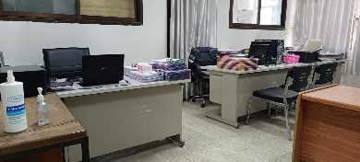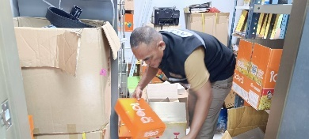  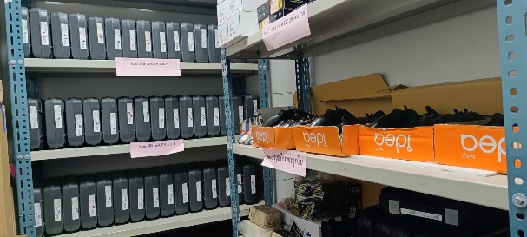

กิจกรรม | การดำเนินการ | รูปถ่ายกิจกรรม
การจัดการทรัพย์สิน  ของราชการ  (ยานพาหนะ) | สถานีตำรวจภูธรลำปาว ได้มีคำสั่ง ที่ 217/๒๕๖8 ลง ๑ ตุลาคม ๒๕๖8 มอบหมายเจ้าหน้าที่รับผิดชอบยานพาหนะ และให้เจ้าหน้าที่ผู้รับผิดชอบดำเนินการตรวจสอบการรับ การจ่ายพัสดุ และตรวจสอบพัสดุคงเหลือโดยการจัดทำสมุดและเอกสารควบคุมการเบิกจ่าย ให้ผู้เบิกลงชื่อไว้อย่างเป็นระบบ สามารถตรวจสอบได้ | 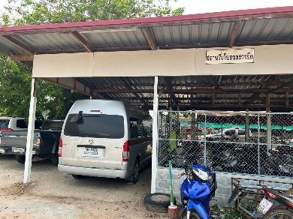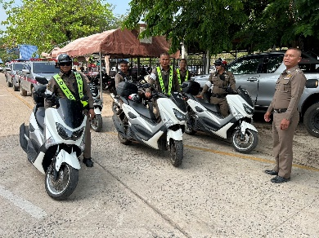  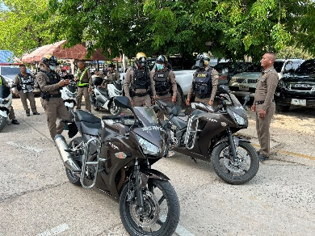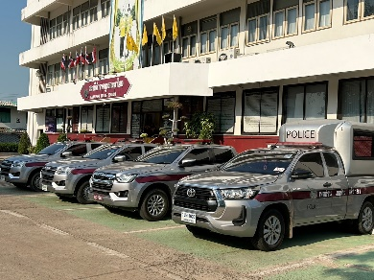

กิจกรรม | การดำเนินการ | รูปถ่ายกิจกรรม
การจัดการทรัพย์สิน  ของราชการ  (วัสดุยุทโธปกรณ์) | สถานีตำรวจภูธรลำปาว กำหนดมาตรการตรวจนับ ควบคุมกำกับดูแลการใช้อาวุธปืนขอทางราชการ ตามคำสั่งที่ 218/2568 ลง 1 ต.ค.2568 และแต่งตั้งคณะกรรมการตรวจสอบอาวุธปืนคงคลังทางราชการ 218/2568 ลง 1 ต.ค.2568 ทั้งนี้ ได้ให้เจ้าหน้าที่ผู้รับผิดชอบดำเนินการตรวจสอบการรับ การจ่ายพัสดุ และตรวจสอบอาวุธปืน  จะทำการตรวจอาวุธสำหรับผู้ยืมไปใช้ในราชการ ทุก 15 วัน เดือนละ 2 ครั้ง | 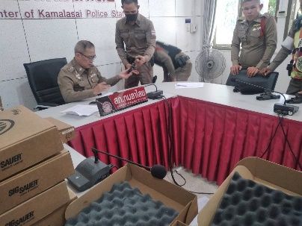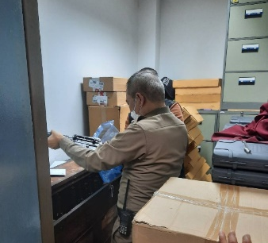  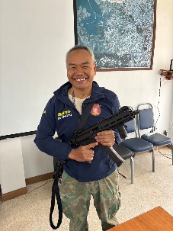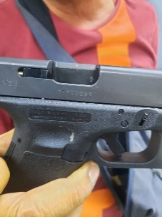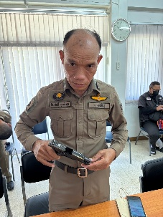

กิจกรรม | การดำเนินการ | รูปถ่ายกิจกรรม
การจัดการของบริจาค | สถานีตำรวจภูธรลำปาว ไม่มีของบริจาคแต่อย่างใด

กิจกรรม | การดำเนินการ | รูปถ่ายกิจกรรม
การจัดเก็บของกลาง | สถานีตำรวจภูธรลำปาว ได้มีคำสั่งแต่งตั้งเจ้าหน้าที่เก็บรักษาของกลางในคดีอาญา ตามคำสั่งสถานีตำรวจภูธรลำปาว ที่ 214/2568 ลง 29 ก.ย.2568 และให้เจ้าหน้าที่ผู้รับผิดชอบดำเนินการจัดทำสมุดคุมของกลางแยกแต่ละประเภทอย่างชัดเจน เพื่อความสะดวกในการตรวจสอบตรวจสอบการจัดเก็บของกลางมีการตรวจเช็คสภาพและตรวจจำนวนอย่างสม่ำเสมอจัดทำบัญชีรับหรือคืนทุกครั้งที่มีการรับเป็นของกลาง หรือมีคำสั่งคืนของกลาง และเสนอผู้บังคับบัญชาตามลำดับชั้น  - รถยนต์/รถจักรยานยนต์ จะเก็บไว้ที่สถานที่เก็บไว้  - อาวุธปืน/เครื่องกระสุนปืน จัดเก็บไว้ในห้องเก็บของกลาง มีกุญแจล็อกไว้  - เงินสด การเก็บของกลางเงินสด จะส่งมอบให้กับเจ้าหน้าที่การเงินประจำสถานีตำรวจและเมื่อ 29 ตุลาคม ๒๕๖8 ได้นำส่งเป็นรายได้แผ่นดินตามหนังสือที่ ๐๐๑๙(กส).๓๙/1747  โทรศัพท์มือถือและอื่น ๆ ที่ไม่ใช่ของกลางขนาดใหญ่ เจ้าหน้าที่จะจัดเก็บไว้ในตู้ลิ้นซักกุญแจล็อกไว้ | 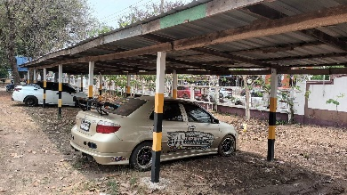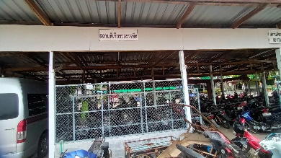  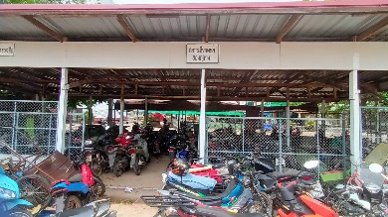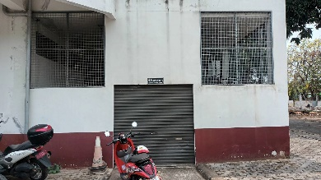

บัญชีของกลางในคดีอาญา เดือน ตุลาคม 2568
ลำดับ | เลขคดีที่ | เลขยึดทรัพย์ | ข้อกล่าวหา | ของกลาง | ชื่อพนักงานสอบสวน | หมายเหตุ
1. | 172/2568 | 90/2568  5 ต.ค.2568 | มียาเสพติดให้โทษประเภทที่ 1 (เมทแอมเฟตามีน) ไว้ในครอบครองโดยไม่ได้รับอนุญาต และเสพยาเสพติดประเภทที่ 1 (เมทแอมเฟตามี)โดยฝ่าฝืนฝืนต่อกฎหมาย | ยาบ้า จำนวน 19 เม็ด | ร.ต.อ.ต่อเทพ แก้วเสน่ห์ใน
2. | 173/2568 | 91/2568  9 ต.ค.2568 | มียาเสพติดให้โทษประเภทที่ 1 (เมทแอมเฟตามีน) ไว้ในครอบครองโดยไม่ได้รับอนุญาต และเสพยาเสพติดประเภทที่ 1 (เมทแอมเฟตามี)โดยฝ่าฝืนฝืนต่อกฎหมาย | ยาบ้า จำนวน 1 เม็ด ลูกกระสุนปืน(ขนาด .35) 1 นัด | ร.ต.อ.สุริยนต์ มาปัน
3. | 175/2568 | 92/2568 | มียาเสพติดให้โทษประเภทที่ 1 (เมทแอมเฟตามีน) ไว้ในครอบครองโดยไม่ได้รับอนุญาต | ยาบ้าจำนวน 18 เม็ด | ร.ต.อ.ต่อเทพ แก้วเสน่ห์ใน
4. | 177/2568 | 93/2568 | ลักทรัพย์ในเคหะสถานหรือรับของโจร,พยายามลักทรัพย์ในเคหะสถาน | เงินสด จำนวน 3,000 บาท พระเครื่อง จำนวน 4 องค์ กรอบพระ จำนวน 1 กรอบ | ร.ต.อ.เทอดศักดิ์ นิตุทอน
5. | 179/2568 | 94/2568 | มียาเสพติดให้โทษประเภทที่ 1 (เมทแอมเฟตามีน) ไว้ในครอบครองโดยไม่ได้รับอนุญาต และเสพยาเสพติดประเภทที่ 1 (เมทแอมเฟตามี)โดยฝ่าฝืนฝืนต่อกฎหมาย | ยาบ้า จำนวน 4 เม็ด | ร.ต.อ.ต่อเทพ แก้วเสน่ห์ใน

บัญชีของกลางในคดีอาญา เดือน ตุลาคม 2568
ลำดับ | เลขคดีที่ | เลขยึดทรัพย์ | ข้อกล่าวหา | ของกลาง | ชื่อพนักงานสอบสวน | หมายเหตุ
6. | 181/2568 | 95/2568 | ประกอบธุรกิจสินเชื่อส่วนบุคคลภายใต้การกำกับทางการค้าปกติโดยไม่ได้รับอนุญาตจากรัฐมนตรีการคลัง | นามบัตรระบุข้อความกู้ยืม จำนวน 3 ใบ | ร.ต.อ.เทอดศักดิ์ นิตุทอน
7. | 182/2568 | 96/2568 | มีอาวุธปืน(แก๊ปยาว)ไว้ในครอบครองโดยไม่ได้รับอนุญาตจากนายทะเบียน | อาวุธปืน(แก๊ปยาว) จำนวน 1 กระบอก | ร.ต.อ.เทอดศักดิ์ นิตุทอน
8. | 186/2568 | 97/2568 | จำหน่ายยาเสพติดให้โทษประเภท 1 (เมทแอมเฟตามีน) โดยมีไว้เพื่อจำหน่ายไม่ได้รับอนุญาต และเสพยาเสพติดประเภทที่ 1 (เมทแอมเฟตามีน)โดยฝ่าฝืนฝืนต่อกฎหมาย | ยาบ้า จำนวน 20 เม็ด | ร.ต.อ.ต่อเทพ แก้วเสน่ห์ใน
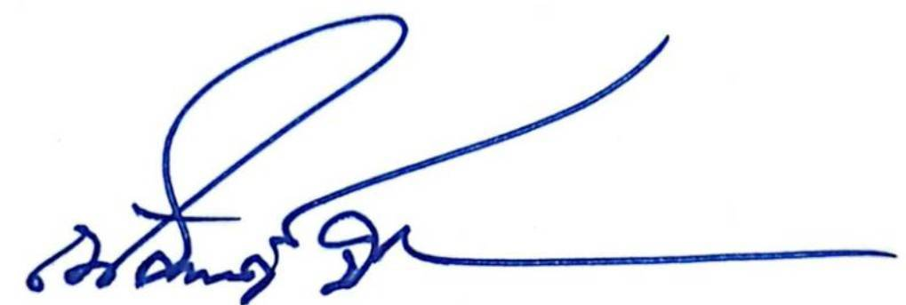
- รับทราบ
พ.ต.ท.
( ณัฐพงศ์ บึงบัว )
สว.สภ.ลำปาว
พ.ต.อ.
( ธีรวุฒิ วงศาอ้วน )
ผกก.สภ.กมลาไสย

